KAYU MANIS

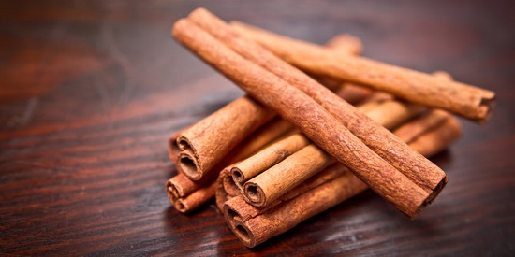

*Cinnamomum verum*

1. PENDAHULUAN

Kayu manis (Cinnamomum verum, sin. C. zeylanicum) ialah sejenis [pohon](https://id.wikipedia.org/wiki/Pohon) penghasil [rempah-rempah](https://id.wikipedia.org/wiki/Rempah-rempah). Termasuk ke dalam jenis rempah-rempah yang amat beraroma, manis, dan pedas. Orang biasa menggunakan rempah-rempah dalam makanan yang dibakar manis, [anggur](https://id.wikipedia.org/wiki/Anggur_(minuman)) panas.

Kayu manis adalah salah satu [bumbu makanan](https://id.wikipedia.org/w/index.php?title=Bumbu_makanan&action=edit&redlink=1) tertua yang digunakan [manusia](https://id.wikipedia.org/wiki/Manusia). [Bumbu](https://id.wikipedia.org/wiki/Bumbu) ini digunakan di [Mesir Kuno](https://id.wikipedia.org/wiki/Mesir_Kuno) sekitar 5000 [tahun](https://id.wikipedia.org/wiki/Tahun) yang lalu, dan disebutkan beberapa kali di dalam kitab-kitab [Perjanjian Lama](https://id.wikipedia.org/wiki/Perjanjian_Lama).

Kayu manis juga secara tradisional dijadikan sebagai [suplemen](https://id.wikipedia.org/w/index.php?title=Suplemen&action=edit&redlink=1) untuk berbagai penyakit, dengan dicampur [madu](https://id.wikipedia.org/wiki/Madu), misalnya untuk pengobatan penyakit [radang sendi](https://id.wikipedia.org/w/index.php?title=Radang_sendi&action=edit&redlink=1), [kulit](https://id.wikipedia.org/wiki/Kulit), [jantung](https://id.wikipedia.org/wiki/Jantung), dan [perut kembung](https://id.wikipedia.org/w/index.php?title=Perut_kembung&action=edit&redlink=1).

1. TUJUAN
2. Untuk mengetahui tanaman tanaman langka di Indonesia khususnya tanaman kayu manis.
3. Untuk mengetahui khasit dan manfaat dari tanaman kayu manis.
4. ALAT DAN BAHAN
5. Batang kayu manis
6. Air
7. Madu
8. Bubuk kayu manis
9. CARA PEMBUATAN
10. Obat Diabetes

* Masukkan 4 batang kayu manis ke dalam 2 gelas air
* Lalu rebus hingga volume airnya menjadi 1 gelas.

1. Mengatasi Flu

* Campurkan madu, air hangat dan [kayu manis](http://www.tribunnews.com/tag/kayu-manis).
* Minumlah 2 atau 3 kali sehari.

1. Menurunkan Berat Badan

* Campurkan 2 sendok teh  [madu](http://www.tribunnews.com/tag/madu) dengan sejumput bubuk [kayu manis](http://www.tribunnews.com/tag/kayu-manis) dalam air hangat.
* Minumlah setiap sebelum sarapan dan sebelum tidur saat perut kosong.

1. Menambah Energi

* Campurkan 1 sendok teh [madu](http://www.tribunnews.com/tag/madu) dengan segelas air hangat serta sejumput [kayu manis](http://www.tribunnews.com/tag/kayu-manis).
* Agar rasanya semakin segar tambahkan perasan air jeruk lemon yang mengandung vitamin C.

1. Mengobati Jerawat

* Campurkan [madu](http://www.tribunnews.com/tag/madu) dengan bubuk [kayu manis](http://www.tribunnews.com/tag/kayu-manis).
* Oleskan pada jerawat sebelum tidur dan biarkan sampai keesokan harinya, lalu bersihkan.

1. CARA PENGGUNAAN
2. Kayu manis sebagai obat diabetes dengan cara diminum satu kali sehari secara rutin.
3. Kayu manis sebagai mengatasi flu dengan cara diminum dua kali atau tiga kali sehari.
4. Kayu manis sebagai menurunkan berat badan dengan cara diminum sebelum srapan dan sebelum tidur.
5. Kayu manis sebagai menambah energi dengan cara diminum sehari sekali.
6. Kayu manis sebagai mengobati jerawat dengan cara dioleskan pada jerawat sebelum tidur dan dibiarkan sampai keesokan harinya.

NAMA : TAUFIQ ZUHRI ROSYIDI

KELAS : XII MIPA 8

NO : 30